Мотогруппы спасателей начали подготовку к летнему сезону

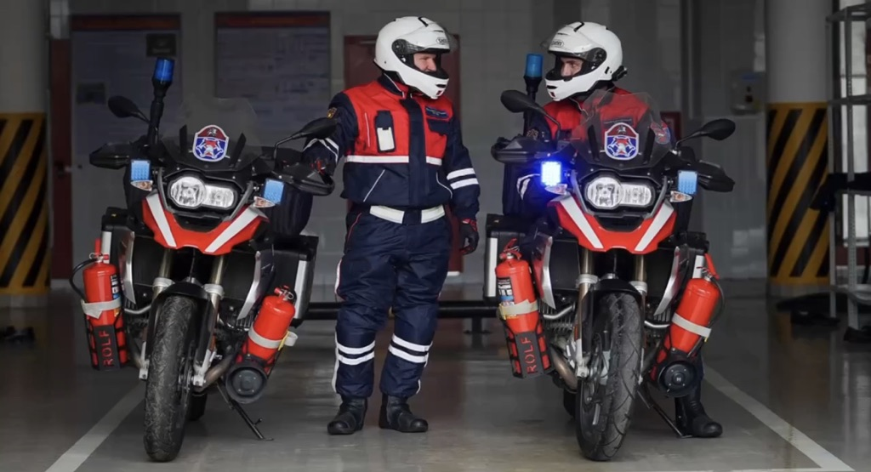

В пожарно-спасательном гарнизоне столицы работают 11 расчётов на 22 мотоциклах. Это 160 специалистов, которые с мая по октябрь ежедневно патрулируют город.
Они участвуют в ликвидации последствий ДТП, оказывают первую помощь пострадавшим, ищут потерявшихся в лесу, помогают в тушении пожаров.
Перед каждым мотосезоном спасатели проходят дополнительную серию тренировок, где совершенствуют уже имеющиеся навыки.
Благодаря мобильности и манёвренности мотоциклов они часто приезжают на место происшествия первыми и оказывают помощь пострадавшим ещё до прибытия основных подразделений.
В 2022 году столичные мотоотряды совершили больше 2 тысяч выездов.
Кроме того, специальное аварийно-спасательное формирование круглосуточно дежурит на МКАД и соседних магистралях. В его распоряжении 8 автомобилей с оборудованием для тушения возгораний и ликвидации последствий ДТП.

